06/10/2020

1. Conceptes de planificacio
5/29

6/29
Planificador a llarg termini regula el nombre de procesos que hi ha en estats d’esepera, preparat o execucio. A mesura que se buida el subsistema, inyecta procesos nous.

Planificador a curt termini: Escull quin proces deu executarse en la cua de processos preprarats. S’asumeix que aquests procesos estan carregats en memoria. ← Es important per entendre el planificador mitja de la diapos 7

7/29
Planificador a mitja termini: Encarregat de decidir quins processos estan carregats en memoria (Cua de processos preparats) i quins en el disc/SWAP (taronja, cua de parcialment executats.)

8/29
Tipus de procesos:
Limitats per CPU: Tiren quasi tot de procesador.
Limitats per I/O: Procesos que esperen molt de temps entrada/sortida.

9/29
Un SO normal com els nostres de casa sol treballar amb rafegues de CPU.

2. Criteris de planificacio
11/29
Com planificar segons el tipus de sistema:
Utilitzacio de CPU, Taxa de rendiment, temps de retorn, temps d’espera, temps de resposta, equitat.
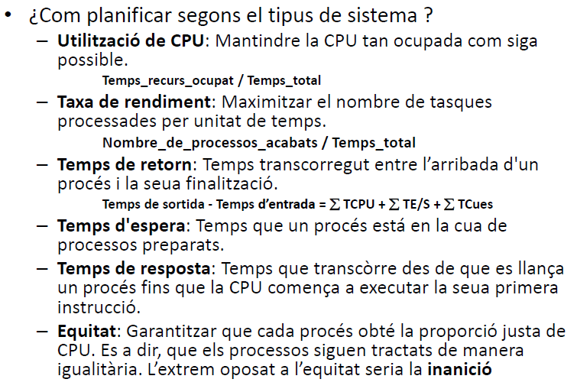
Equitat: Estem en un sistema de proposit general, aixi que se suposa que tots tenen que tindrer el mateix dret de ser executats.

12/29
Multiprogramacio: Millora molts dels criteris de planificacio respecte a l’execucio sequencial.

13/29
El canvi de context esta ahi… Es quasi menyspreable, pero esta ahi.
3. Algorismes de planificacio
17/29
No Expulsius i Expulsius

NO EXPULSIUS
3.1 Algorismes FCFS 18/29
First Come First Serve
Tal i com arriben a la cua, s’atenen. El rendiment varia segons la rafega de cpu i com arriben. No podem optimitzar el temps d’espera. Es senzill d’implementar.

3.2 Algorismes SJF 19/29
Shortest Job First
Sabem la rafega de CPU que va a tindrer cada proces i s’ordenen de menor a major.
Si hi ha un proces executantse, van ordenantse fins que el primer proces acaba i comença el seguent proces mes curt. Recorda que no es expulsiu, aleshores te que esperar a que acabe.

EXPULSIUS
3.3 Algorismes SRTF 20/29
Shortest Remaining Time First
Es la versio expulsiva de SJF. Si tenim un proces executantse i arriba un nou, la CPU mira si el que arriba es mes curt del que li queda al que esta executantse i li passa davant o no, depenent el que li quede per executar al que s’esta executant actualment comparantlo amb la rafega del que entra-
El problema del SRJT es que se basa en que sabem la rafega de CPU… i aixo es algo que no podem saber. Un altre problema es que si entren molts procesos curts, el proces llarg pot patir de inanicio.

3.4Planificacio per prioritats 22/29
Cada proces te un nombre que es la prioritat. Quan mes menut, mes prioritat.
Hi ha prioritat expulsiva (22/29) i no expulsiva (24/29)

3.5Algorismes RR 26/29
Round Robin
El que fa es asignar quantums de temps als procesos. Que tots tinguen la oportunitat d’executarse. Tots tenen el mateix temps d’execucio, aixi tots s’executen.

4. Planificacio Multiples Cues
5/30
Prgrama vs proces
No son el mateix, mirar la diapos que possara algo mes

